班级动态(4.17）
一、来园基本情况
来园人数：应到30人，实到29人，1人病假。
儿童（男孩） | 来园情绪 | 自主放物品 | 自主早点 | 儿童（女孩） | 来园情绪 | 自主放物品 | 自主早点
王秋逸 | √ | √ | 回园后 | 肖妙青 | √ | √ | 回园后
纪苏晨 | √ | √ | 回园后 | 嵇羽晞 | √ | √ | 回园后
赵夏冉 | √ | √ | 回园后 | 管亦星 | √ | √ | 回园后
白新奇 | √ | √ | 回园后 | 陈怡何 | √ | √ | 回园后
丁载誉 | √ | √ | 回园后 | 陈艺茹 | √ | √ | 回园后
杨言希 | √ | √ | 回园后 | 刘佩琦 | √ | √ | 回园后
樊晏清 | √ | √ | 回园后 | 朱柯逸 | √ | √ | 回园后
邵祉琛 | √ | √ | 回园后 | 胡欣芮 | √ | √ | 回园后
刘与一 | √ | √ | 回园后 | 李梦兮 | √ | √ | 回园后
蔡镇远 | √ | √ | 回园后 | 张心愉 | √ | √ | 回园后
崔子瑜 | √ | √ | 回园后 | 徐佳一 | √ | √ | 回园后
陶书宇 | √ | √ | 回园后 | 曹婳 | √ | √ | 回园后
李一凡 | √ | √ | 回园后 | 顾一冉 | √ | √ | 回园后
冯子乐 | √ | √ | 回园后 | 朱天文 | 请假 | 请假 | 请假
孔梓睿 | √ | √ | 回园后 | 黄雅萌 | √ | √ | 回园后

二、观看木偶剧
为了进一步弘扬民族传统优秀文化，让幼儿从小了解中国古老传统艺术，感受民族传统文化的魅力。今天上午我园特别邀请了木偶剧团的演员为小朋友们带来精彩的木偶剧表演，孩子们知道此消息后格外兴奋，因此早早便来到了新龙湖幼儿园。之后在老师的引导下搬好小椅子来到指定位置耐心等待木偶剧的开场。在孩子们一张张期待而兴奋的小脸中，木偶剧场以“变脸”拉开序幕。接着《老鼠和猫交朋友》、《野猪和狐狸》《勇敢的小刺猬》等富有教育意义的木偶故事，惟妙惟肖地呈现在孩子们面前。剧团根据孩子们的兴趣，用诙谐的语言，创设幼儿喜爱的场景，故事虽然简短，但是木偶形象栩栩如生，教育意义深刻，孩子们目不转睛，时而拍手鼓掌，时而雀跃。专注的眼神看得可投入了！最后木偶剧演员还给孩子们带来了魔术表演，精彩的表演赢得了孩子们热烈的掌声。
本次活动不仅丰富了孩子们的在园文化生活，也拓宽了孩子们的艺术视野。
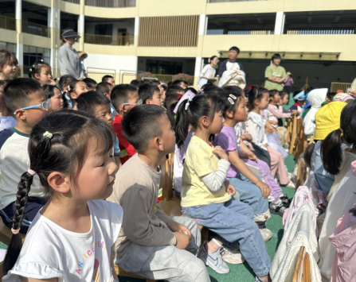 | 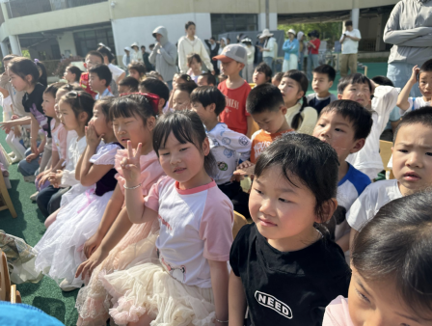 | 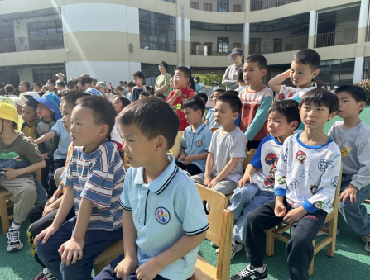
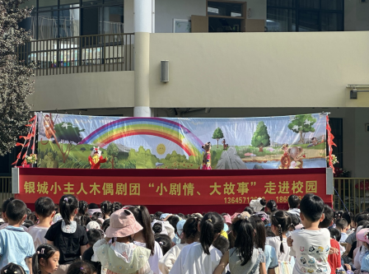 | 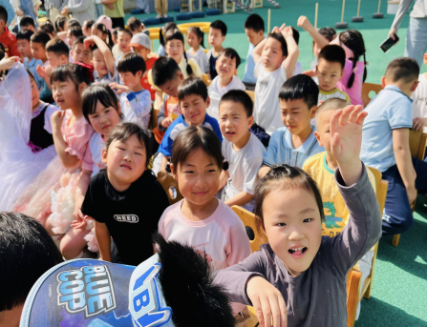 | 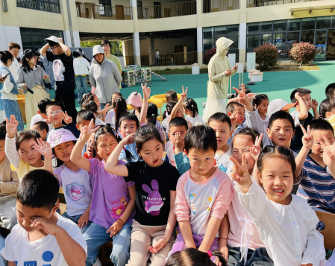

三、集体活动《揭秘木偶剧》
回到教室后，孩子们对刚观看的木偶剧意犹未尽，讨论着这些木偶是怎么自己动起来的，变脸又是怎么变的......对木偶剧的一切充满了好奇，于是我们带着孩子们一起，通过网络对木偶剧进行了揭秘，探索木偶剧背后的秘密。此次的木偶剧表演在孩子们幼小的心灵里，种下了一颗热爱传统文化的种子。
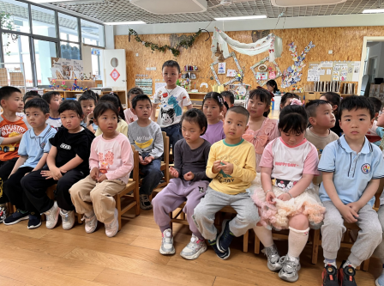 | 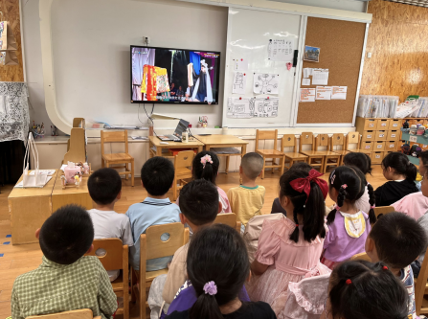 | 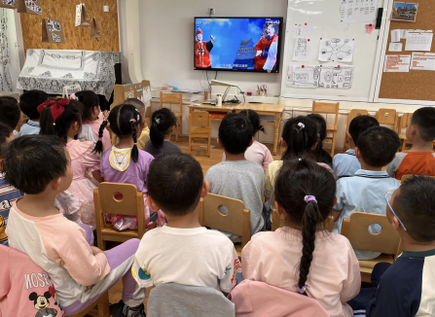
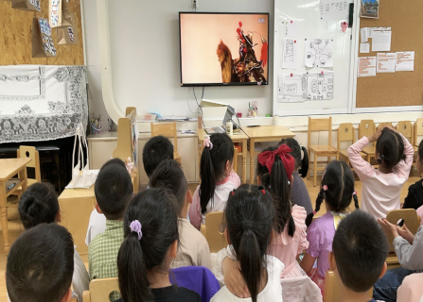 | 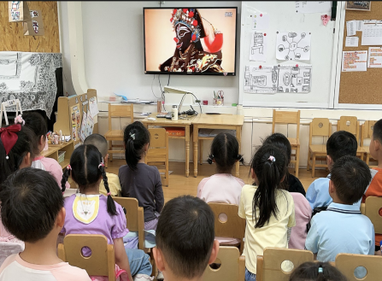 | 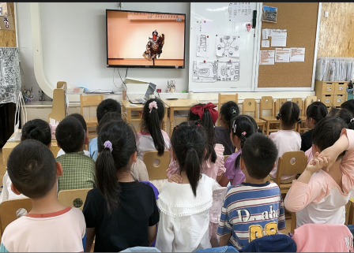

四、家园联系
1.坚持刷牙打卡。
关注“一起长大”app上的刷牙打卡任务，坚持打卡，养成良好的口腔卫生习惯。
- 过长的指甲不仅容易滋生细菌，还会误伤自己和他人，请爸爸妈妈检查幼儿的指甲，及时修剪，养成良好的个人卫生习惯。
- 今天不开展延时班活动，请安排好时间准时于3:45来园接孩子，趁周末时间将幼儿的被子晒洗。

